**Evolución de alternativas**

**ENTREGA 1**

Para discutir las alternativas utilizamos los diagramas adjuntos como base y trabajamos sobre ellos para lograr un único diagrama que refleje correctamente el sistema a implementar.

Utilizamos la información brindada hasta ahora, por lo que a medida que el proyecto escale posiblemente debamos realizar las correspondientes modificaciones.

**Diagrama utilizado**:

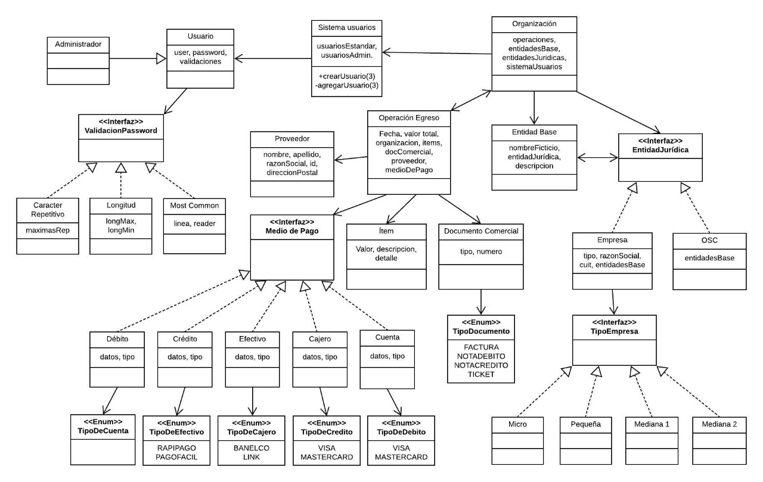

* **Operaciones de egreso:**

Decidimos implementarlas como una clase que conoce al proveedor, al documento comercial y a sus ítems. Esta clase también posee un “Medio de pago”, modelado como una interfaz a la cual implementan todos los medios de pago mencionados en el TPA. Decidimos representar a cada variante de los mismos (por ejemplo Rapipago y pagoFacil en el medio efectivo) como un tipo ENUM ya que inferimos que todas tendrán el mismo comportamiento a partir de la información dada, también con el mismo razonamiento definimos el tipo de Documento Comercial con un ENUM.

La definición de los tipos de dato surgió de la discusión de cada punto comparando todos los diagramas y de la posterior implementación. De esta forma descartamos la idea de indicar el tipo de Documento Comercial como un atributo dentro de su clase.

* **Organización:**

La clase organización conoce a operaciones de egreso y esta relación ocurre en ambos sentidos. En las alternativas descartadas no habíamos indicado que operaciones de egreso conocía a organización, y realizamos este cambio al comenzar con la implementación.

La organización se relaciona además con Entidad Base y Entidad Jurídica.

* **Entidad jurídica:**

Decidimos modelarla como una interfaz, descartando la idea de hacerlo utilizando una clase. La idea detrás de esto es poder tener una lista con el mismo tipo de dato (Entidad Jurídica) sin importar si se trata de una empresa o una OSC. A esta interfaz la implantan las Organizaciones de Sector Social (OSC) como una clase y las Empresas, que también decidimos representar como interfaz ya que se subdividen según la clasificación estipulada por la AFIP.

Descartamos la alternativa que proponía que cada empresa conozca a su clasificación a partir de un método, ya que por lo visto en clase utilizar una interfaz nos pareció más conveniente según el dominio dado.

* **Entidad base:**

La entidad base se trata de una clase que puede o no ser parte de una entidad jurídica. Una particularidad es que una entidad base puede pertenecer a una sola entidad jurídica, por lo cual la entidad base debe conocer a esa entidad jurídica, cosa que no habíamos tenido en cuenta en algunas versiones anteriores.

* **Usuario:**

Al usuario lo definimos como una clase, la cual posee el nombre de usuario y la contraseña. Decidimos hacer que el Usuario Administrador herede del Usuario Estándar ya que el Administrador debe poder hacer todo lo que puede hacer el Estándar y más. Por esta razón descartamos la idea de hacer una interfaz de la cual se extiendan Usuario Estándar y Administrador.

1. **Contraseñas:**

Implementamos una serie de controles para la creación de contraseñas y sus correspondientes tests.

**Diagramas discutidos:**



